几种常见的授权问题解决方案

1、网络原因照成的，网络畅通可以远程过去，但是不能激活授权。初步判断是dns造成的。换个网络就可以了。
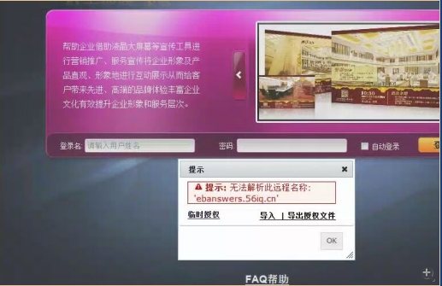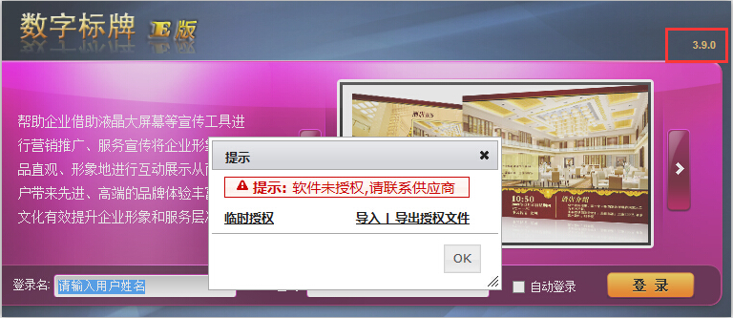

2.不明原因照成。（不会提示更新授权点），客户默认装在C盘，重装多次修改127.0.0.1无效，这边重装在d盘解决。
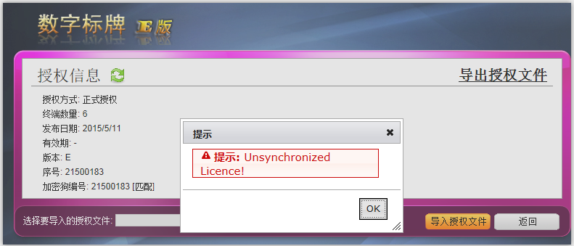

3，加密狗授权，导入授权提示导入授权失败（ie8），最后修改ds/webedit/web.config 修改127.0.0.1。

